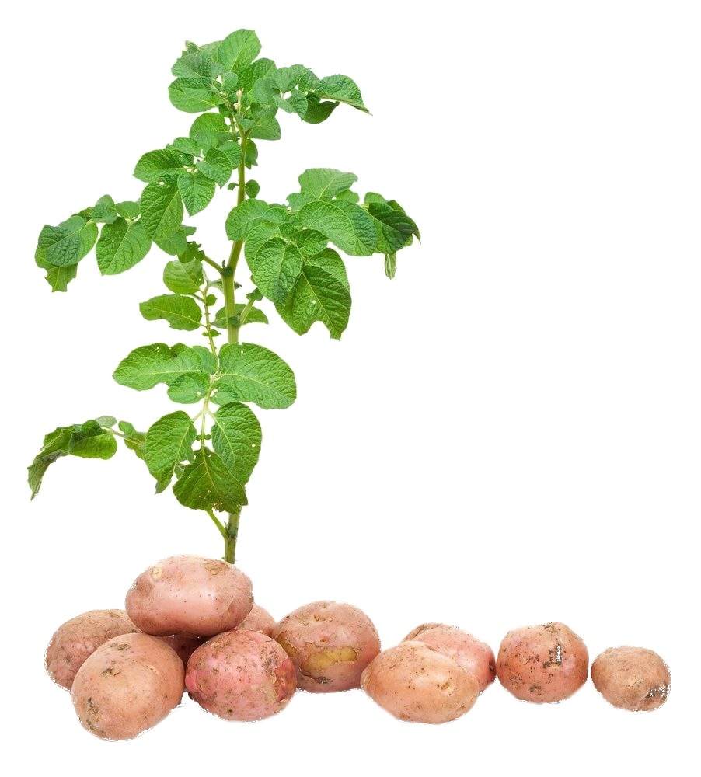**МБДОУ г. Керчи РК «Детский сад №15 «Дельфин»**

**КОНСПЕКТ ЗАНЯТИЯ**

**Направление «Познавательно-речевое развитие»**

**Образовательная область «Познание»**

**Раздел «Ознакомление с природой»**

**НОД в форме занятия**

**в старшей группе**

**«Ай да картошечка!»**

**Подготовила:**

**воспитатель Новак А.В.**

**Март 2023 г.**

***Проектировочный компонент***

***Тема:* «Ай да картошечка!»**

*«Картошка, картошечка, урожай богатый,  
Вкусную картошку любят все ребята»*

***Цель:*** Обогатить и систематизировать знания детей о картофеле и его значении в жизни людей.

***Задачи:***

1. Образовательная:

. Дать представление о происхождении картофеля, приёмах его возделывания. Закреплять у детей исторические сведения о картофеле. Уточнить и пополнить знания детей о картофеле как продукте питания, а так же средстве лечения некоторых заболеваний.

1. Развивающая:

. Развивать способности к поисковой деятельности: выдвижению простейших гипотез, определению задач эксперимента, планированию этапов своих действий.

1. Воспитательная:

Воспитывать гуманное отношение ко всему живому, закладывать основы экологической культуры личности, экологического сознания. Воспитывать любознательность, развивать речь, память. Воспитывать у детей интерес и уважение к народным традициям.

***Оборудование и материалы***

Стихи, пословицы, поговорки и загадки о картофеле.

Клубни картофеля разных сортов.

Карточки, схематически изображающие этапы работы по посадке клубней для рассады.

Терка.

Крахмал, мука, лупы.

Накрахмаленная салфетка.

Кисель.

Полотенце для каждого ребёнка.

***Предварительная работа:***

Интеграция образовательных областей:

1. *Образовательная область: «Чтение художественной литературы»*

(Подбор стихов, загадок, пословиц и поговорок. “Эта забавная картошка” (сказка))

1. *Образовательная область: «Художественное творчество»*

(Изготовление картофельных куколок, конкурс детского рисунка «Мисс Картофелина»)

1. *Образовательная область: «Труд»*

Проведение прогулок-наблюдений на огород.

1. Разработка конспекта занятия.

***Организационный компонент.***

В соответствии с СанПиНом

***Мотивация:***

Воспитатель вносит в группу шкатулку и спрашивает: «Ребята, чья это такая красивая шкатулка? (Дети в недоумении, никто не знает, чья шкатулка) Ой смотрите, а к ней прикреплена записка, давайте ее прочитаем»

Друзья, здесь лежит продукт для вас,

Который скажет вам сейчас

О том какой он не простой,

О том как вкусно кормит нас!

Как вы думаете, о чём у нас пойдёт рассказ? (*о картошке*)

Правильно о картошке.

***Ход непосредственно-образовательной деятельности***

*Воспитатель читает стихотворение*

В некотором царстве,

В некотором государстве

Не на Марсе и не на Луне-

Жила картошечка в земле.

Свойство царское имела:

Накормить народ сумела.

Словом, наша речь о том,

Как пришёл картофель в дом!

О всех свойствах, об уходе.

О работе в огороде.

О поделках, вкусной пище….

Многое должны узнать

И уже пора начать.

Далее воспитатель рассказывает детям как и когда входит картофель, историю возникновения картофеля на Руси, о том как сначала использовали картошку и как крестьянам пришла мысль печь картофель.

Пришло время отгадывать загадки, воспитатель предлагает поиграть в игру с мячом «Отгадай загадку»: (воспитатель загадывает загадку и кидает мяч ребенок должен отгадать и одновременно поймать мяч)

Вот соль тебе,

Вот хлеб и ложка –

Сварилась к ужину …….. (*картошка*)

Что копали из земли,

Жарили, варили.

Что в золе мы испекли

Ели и хвалили?.................... (*картошку*)

И зелён и густ

На грядке вырос куст.

Покопай немножко:

Под кустом ………………(*картошка)*

Неказиста, шишковата,

А придёт на стол она,

Скажут весело ребята:

«Ну, рассыпчата, вкусна!»

Это чудо плод…………….(*картошка)*

Её едим мы круглый год.

Пюре, супы, салат, окрошка –

Везде присутствует ………(*картошка)*

*Воспитатель предлагает детям рассказать пословицы и поговорки о картофеле.*

* Картошка да каша – еда наша.
* Картошку копать, не руками махать.
* Ели да берёза – чем не дрова, соль да картошка – чем не еда.
* Без труда картошка не родится никогда.
* Хорош ёрш в ухе, а картошка в пироге.

***Физкультминутка:***

А теперь прошу всех встать,

Что скажу, то повторять:

Руки вверх и подтянулись,

Наклонились разогнулись,

Вдох и выдох- улыбнитесь,

Потихонечку садитесь.

*Далее воспитатель предлагает детям рассказать, каким образом сажают картофель.*

*После этого, по просьбе воспитателя дети берут в руки картофель и рассматривают его*

Какого он цвета?

А какой он формы?

Какой на ощупь?

Опасен ли зеленый картофель?

*Воспитатель проводит игру:*

***«Собери урожай»***

Встаньте свободно, картофель положите на поднос. Чтобы собрать урожай, нужно сначала посадить картофель, делаем наклон вперёд.

Лето наступило, солнышко сияет, и картофель быстро вырастает. Поднимите руки, тянитесь вверх – показываете, как растёт картофельный куст.

Ветер сильный дует - качайте вытянутыми в стороны руками.

И грохочет гром - потопаем ногами.

А картофелю это нипочём.

Снова в синем небе солнышко сияет, и картофель снова быстро вырастает- тянемся- потянемся вверх.

Картофель вырос, пора собирать урожай – делаем наклоны, убирая картофель.

Молодцы! Ребята, вот мы и собрали урожай.

*Воспитатель предлагает детям пройти в лабораторию*

*Перед проведением опыта проводит беседу о пользе картофеля и задает наводящие вопросы о свойствах картофеля*

Из чего состоит картофель?

Почему сваренный картофель рассыпчатый?

А как вы думаете, для чего нужен крахмал?

**«**Что общего между киселём и белой салфеткой?»

*(Если дети затрудняются с ответами, то помогает)*

*Воспитатель показывает ребятам накрахмаленную белую салфетку и прозрачный стакан с киселём. Объясняет, что в одном стакане крахмал, из которого варят кисель и салфетка сохраняет форму тоже благодаря крахмалу.*

Кто видел крахмал?

Как вы думаете, сможем ли мы сами его сделать?

***Опытно - экспериментальная деятельность:***

*Воспитатель и дети по желанию показывают опыт. Натирают картофелину на тёрке, кладут в марлю и отжимают сок в тёмную керамическую тарелку. Через некоторое время рассматривают загустевший сок – появился крахмал.*

*Натертую картофельную кашицу размешивают в воде и отстаивают.*

***Результат:*** вода стала беловатой, мутной;

Почему вода стала мутной, что придает ей такой цвет?

*Воспитатель проводит беседу о пользе крахмала*

***Заключение:***

*Далее дети собираются вместе и сообща делают выводы о том, из чего состоит картофель, о его пользе и о свойствах крахмала:* крахмал растворяется в воде, мука и крахмал похожи цветом, но отличаются на ощупь, не имеют вкуса, если на крахмал капнуть йодом, то он синеет.

***Рефлексия***

***Воспитатель****.*

Ребята, вам понравилось занятие?

А сейчас мы поиграем.

Подвижная игра «Огородник»

- Ах, картошка, ты, картошка.

Кормишь ты честной народ!

Если есть картошка в доме,

Будешь сытым целый год!

*(Дети становятся в круг, в центре – огородник, у него завязаны глаза и в руках палка.* *Дети идут по кругу и проговаривают слова. После этого огородник стучит палкой об пол. Дети спрашивают: «Кто там?» - «Огородник» - «Зачем пришёл?» - «За картошкой». Водящий на кого – нибудь из детей надевает маску картофеля и этот ребёнок говорит: «Я». Если огородник угадал по голосу ребёнка, то он его догоняет, сняв повязку с глаз.)*

Ребята вы сегодня молодцы, хорошо поработали

Спасибо вам за активное участие.